|  |
| --- |
| **Colegio Señor de Mailín**  ***DIEGEP Nº 3265***  DISTRITO DE MALVINAS ARGENTINAS  San Pedro 465 (1613)  Villa de Mayo - Bs. As-  Tel/Fax: 011-4463 - 8461 |



**Secuencia de Actividades**

Área: Matemática. Docente: Alfaro Mariela

Fecha: 04-05-2020. Curso: 3° grado

Fecha de recepción: hasta el 08-05-2020

**¡Hola chicos!, ¿Cómo están? A partir de ahora vamos a trabajar en un proyecto sobre salud, que va atravesar todas las áreas. También matemática. Ustedes se preguntarán ¿Qué tiene que ver las matemáticas con la salud? YA VERÁN QUE SÍ ¡Vamos a trabajar!**

1. Ustedes saben que hay muchos países afectados por esta enfermedad llamada CORONA VIRUS. Veamos cuántas personas son afectadas y recuperadas según el país.

|  |  |  |
| --- | --- | --- |
| País | Afectados | Recuperados |
| Argentina | 4.114 | 1.151 |
| Uruguay | 625 | 394 |
| Chile | 14.885 | 8.057 |
| Paraguay | 239 | 102 |
| Bolivia | 1.053 | 110 |
| Brasil | 79.218 | 34.132 |
| Perú | 33.931 | 10.037 |

No sé asusten si ven números grandes, que no trabajamos. Por ejemplo si ven 34.000 recuerden que el punto marca el mil, ese número se lee treinta y cuatro mil. Siempre que vean el punto indica que tienen que decir MIL. Luego para que practiquen les dejare un vídeo que los ayudará.

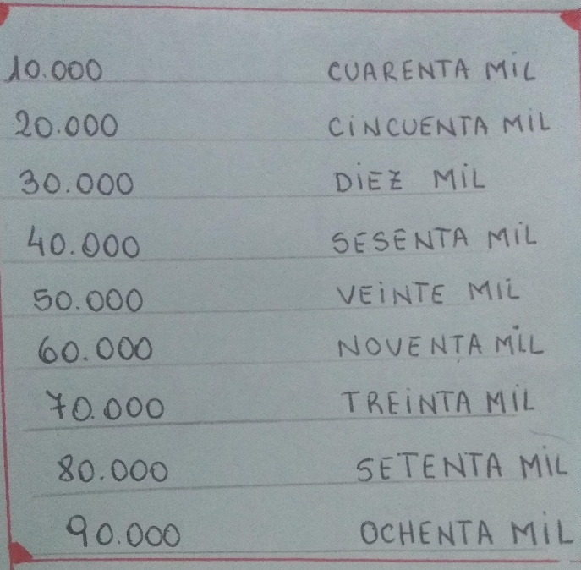Para repasar ( Unir con flechas)

1. Volvemos al cuadro del punto 1.
   * 1. ¿Qué país es el que tiene más personas afectadas?
     2. ¿Cuál es el país que tiene más personas recuperadas?
     3. ¿Cuál es el país con menos personas infectadas?
     4. Ordena los números recuperados de menor a mayor.
2. Vamos a descomponer números grandes para seguir aprendiendo, realizalo como en el ejemplo que te doy.

12.445= 10.000 +2000 + 400 + 40 + 5

14.783= __________________________________________________________________________

23.356= __________________________________________________________________________

31.587= __________________________________________________________________________

46.537= __________________________________________________________________________

1. Los números según su posición tienen un valor, por ejemplo en 23.458 el 3 vale tres mil.
   * 1. El número 5 en 16.569 ¿vale 50.000 o 500? Encerrá la respuesta correcta.
     2. El número 2 en 29.563 ¿Vale 20 o 20.000?
     3. El número 6 en 17.462 ¿Vale 6.000 o 60?
     4. El número 4 en 14.537 ¿Vale 40 o 4.000?
2. Escribir la escala ascendente desde el 10.000 al 90.000 saltando de 10.000 en 10.000.
3. Completar con los números que faltan.

10.000_ 20.000_ _ 40.000 _ _ 60.000_ _80.000_90.000

7) Escribir en letras los siguientes números.

10.000=

40.000 =

50.000=

20.000 =

80.000=

Hemos terminado, estamos trabajando con números grandes, si te costó no te aflijas, seguiremos practicando, y podés comunicarte conmigo para despejar dudas. ¡Buena semana!!💪